ГОСТ 21.701-2013
Группа Ж01
МЕЖГОСУДАРСТВЕННЫЙ СТАНДАРТ
Система проектной документации для строительства
ПРАВИЛА ВЫПОЛНЕНИЯ РАБОЧЕЙ ДОКУМЕНТАЦИИ АВТОМОБИЛЬНЫХ ДОРОГ
System of building design documents. Rules of executing of working documentation for motor-ways
МКС 01.100.30
Дата введения 2015-01-01
Предисловие
Цели, основные принципы и основной порядок работ по межгосударственной стандартизации установлены ГОСТ 1.0-92 "Межгосударственная система стандартизации. Основные положения" и ГОСТ 1.2-2009 "Межгосударственная система стандартизации. Стандарты межгосударственные. Правила и рекомендации по межгосударственной стандартизации. Правила разработки, принятия, применения, обновления и отмены".
Сведения о стандарте
1 РАЗРАБОТАН Открытым акционерным обществом "Центр методологии нормирования и стандартизации в строительстве" (ОАО "ЦНС") и Закрытым акционерным обществом "Проектно-изыскательский и научно-исследовательский институт промышленного транспорта" (ЗАО "Промтрансниипроект").
2 ВНЕСЕН Техническим комитетом ТК 465 "Строительство" Российской Федерации.
3 ПРИНЯТ Межгосударственным Советом по стандартизации, метрологии и сертификации (МГС) (протокол N 44-2013 от 14 ноября 2013 г.)
За принятие проголосовали:
Краткое наименование страны по МК (ИСО 3166) 004-97 | Код страны по МК (ИСО 3166) 004-97 | Сокращенное наименование органа государственного управления строительством
Азербайджан | AZ | Азстандарт
Армения | AM | Минэкономики Республики Армения
Казахстан | KZ | Госстандарт Республики Казахстан
Киргизия | KG | Кыргызстандарт
Молдова | MD | Молдова-Стандарт
Россия | RU | Росстандарт
Таджикистан | TJ | Таджикстандарт
Узбекистан | UZ | Узстандарт

4 Приказом Федерального агентства по техническому регулированию и метрологии от 30 декабря 2013 г. N 2380-ст межгосударственный стандарт ГОСТ 21.701-2013 введен в действие в качестве национального стандарта Российской Федерации с 01 января 2015 г.
5 ВВЕДЕН ВПЕРВЫЕ
Информация об изменениях к настоящему стандарту публикуется в ежегодном информационном указателе "Национальные стандарты", а текст изменений и поправок - в ежемесячном информационном указателе "Национальные стандарты". В случае пересмотра (замены) или отмены настоящего стандарта соответствующее уведомление будет опубликовано в ежемесячном информационном указателе "Национальные стандарты". Соответствующая информация, уведомление и тексты размещаются также в информационной системе общего пользования - на официальном сайте Федерального агентства по техническому регулированию и метрологии в сети Интернет
1 Область применения
Настоящий стандарт устанавливает состав и правила оформления рабочей документации на строительство, реконструкцию и капитальный ремонт автомобильных дорог различного назначения (автомобильные дороги общего и необщего пользования).

2 Нормативные ссылки
В настоящем стандарте использованы ссылки на следующие межгосударственные стандарты:
ГОСТ 2.302-68 Единая система конструкторской документации. Масштабы
ГОСТ 2.303-68 Единая система конструкторской документации. Линии
ГОСТ 2.306-68 Единая система конструкторской документации. Обозначение графических материалов и правила их нанесения на чертежах
ГОСТ 2.316-2008 Единая система конструкторской документации. Правила нанесения надписей, технических требований и таблиц на графических документах. Общие положения
ГОСТ 21.101-97* Система проектной документации для строительства. Основные требования к проектной и рабочей документации
________________
* На территории Российской Федерации действует ГОСТ Р 21.1101-2013
ГОСТ 21.110-2013 Система проектной документации для строительства. Спецификация оборудования, изделий и материалов
ГОСТ 21.114-2013 Система проектной документации для строительства. Правила выполнения эскизных чертежей общих видов нетиповых изделий
ГОСТ 21.201-2011 Система проектной документации для строительства. Условные графические обозначения элементов зданий, сооружений и конструкций
ГОСТ 21.204-93 Система проектной документации для строительства. Условные графические обозначения и изображения элементов генеральных планов и сооружений транспорта
ГОСТ 21.207-2013 Система проектной документации для строительства. Условные графические обозначения на чертежах автомобильных дорог
ГОСТ 21.302-2013 Система проектной документации для строительства. Условные графические обозначения в документации по инженерно-геологическим изысканиям
ГОСТ 21.508-93 Система проектной документации для строительства. Правила выполнения рабочей документации генеральных планов предприятий, сооружений и жилищно-гражданских объектов
ГОСТ 21.704-2011 Система проектной документации для строительства. Правила выполнения рабочей документации наружных сетей водоснабжения и канализации.
Примечание - При пользовании настоящим стандартом целесообразно проверить действие ссылочных стандартов в информационной системе общего пользования - на официальном сайте Федерального агентства по техническому регулированию и метрологии в сети Интернет или по ежегодному информационному указателю "Национальные стандарты", который опубликован по состоянию на 1 января текущего года, и по выпускам ежемесячного информационного указателя "Национальные стандарты" за текущий год. Если ссылочный стандарт заменен (изменен), то при пользовании настоящим стандартом следует руководствоваться заменяющим (измененным) стандартом. Если ссылочный стандарт отменен без замены, то положение, в котором дана ссылка на него, применяется в части, не затрагивающей эту ссылку.

3 Термины и определения
В настоящем стандарте применены следующие термины с соответствующими определениями:
3.1 автомобильные дороги общего пользования: Автомобильные дороги, предназначенные для движения транспортных средств неограниченного круга лиц с учетом требований, установленных национальным законодательством.
3.2 автомобильные дороги необщего пользования: Автомобильные дороги, находящиеся в собственности, во владении или в пользовании исполнительных органов государственной власти, местных администраций, промышленных предприятий и организаций, используемых ими исключительно для обеспечения собственных нужд в установленном ими порядке с учетом требований, установленных национальным законодательством.
3.3 автомобильные дороги на застроенной территории: Автомобильные дороги, расположенные на территории городских и сельских поселений, промышленных, агропромышленных, транспортно-складских и других предприятий и организаций.
3.4 автомобильные дороги на незастроенной территории: Автомобильные дороги, расположенные вне границ городских и сельских поселений, промышленных, агропромышленных, транспортно-складских и других предприятий и организаций.
3.5 дорожная одежда автомобильной дороги: Конструктивный элемент автомобильной дороги, воспринимающий нагрузку от транспортных средств и передающий ее на земляное полотно.
3.6 земляное полотно автомобильной дороги: Конструктивный элемент автомобильной дороги, служащий основанием для размещения дорожной одежды, а также технических средств организации дорожного движения и обустройства автомобильной дороги.

4 Общие положения
4.1 Рабочую документацию автомобильных дорог выполняют в соответствии с требованиями настоящего стандарта, ГОСТ 21.101 и других взаимосвязанных стандартов Системы проектной документации для строительства (СПДС).
4.2 В состав рабочей документации автомобильных дорог включают:
- рабочие чертежи, предназначенные для производства строительных и монтажных работ (основной комплект рабочих чертежей марки АД);
- эскизные чертежи общих видов нетиповых изделий и устройств (при необходимости);
- спецификацию оборудования, изделий и материалов, выполняемую по ГОСТ 21.110;
- локальные сметы (при необходимости).
4.3 В состав основного комплекта рабочих чертежей марки АД в общем случае включают:
- общие данные по рабочим чертежам;
- план автомобильной дороги;
- разбивочный план (при необходимости);
- сводный план инженерных сетей (при необходимости);
- план организации рельефа;
- план земляных масс (при необходимости);
- продольный профиль автомобильной дороги;
- продольные профили водоотводных и нагорных канав (при необходимости);
- характерные поперечные профили земляного полотна;
- поперечный профиль конструкции дорожной одежды;
- поперечные профили автомобильной дороги;
- схему расположения технических средств организации дорожного движения;
- план благоустройства дороги (при необходимости).
4.4 Планы организации рельефа и земляных масс выполняют для автомобильных дорог на застроенной территории (для автомобильных дорог на незастроенной территории - при необходимости).
План земляных масс разрабатывают для участков дорог, на которых не предусмотрено выполнение поперечных профилей земляного полотна.
Для участков автомобильных дорог, план организации рельефа которых не выполняют, разрабатывают, как правило, продольные и поперечные профили земляного полотна этих участков.
Планы организации рельефа, земляных масс и благоустройства автомобильных дорог выполняют по ГОСТ 21.508.
4.5 Условные графические изображения и обозначения, применяемые на чертежах автомобильных дорог, принимают в соответствии с ГОСТ 21.204 и ГОСТ 21.207.
4.6 Условные графические обозначения грунтов, особенностей их залегания, консистенции и степени влажности, используемые на продольных и поперечных профилях автомобильных дорог, принимают по ГОСТ 21.302.
4.7 План и продольный профиль автомобильной дороги допускается выполнять на совмещенном чертеже и располагать по участкам на одном листе. В этом случае участки плана и профиля должны совпадать.
4.8 Расстояния от пикетов до элементов плана и продольного профиля (например, до указателей километров, уклоноуказателей) наносят с одной стороны линии ординат. При совпадении линии ординат с пикетом привязку до указанных элементов на линии ординат не указывают.
4.9 Система координат и высотных отметок, принимаемая в рабочих чертежах автомобильных дорог на застроенной территории, должна соответствовать системе координат и высотных отметок, принятой на разбивочном плане в рабочих чертежах генерального плана предприятия или жилищно-гражданского объекта.
4.10 Чертежи выполняют в масштабах по ГОСТ 2.302 с учетом насыщенности их информацией.
Рекомендуемые масштабы изображений приведены в таблице 1.
Таблица 1
Наименование изображения | Масштаб изображения
 | основной | допускаемый
План автомобильных дорог на незастроенной территории | 1:1000 | 1:500; 1:2000
План автомобильных дорог на застроенной территории | 1:500 | 1:200; 1:1000
План организации рельефа и земляных масс | 1:1000 | 1:2000; 1:500
Продольный профиль автомобильных дорог на незастроенной территории | По горизонтали 1:5000, по вертикали 1:500 | По горизонтали  1:2000, 1:1000  по вертикали  1:200, 1:100
Продольный профиль автомобильных дорог на застроенной территории | По горизонтали 1:2000, по вертикали 1:200 | По горизонтали  1:5000, 1:1000  по вертикали  1:500, 1:100
Изображение грунтов на продольном профиле | По вертикали 1:100 | По вертикали  1:200; 1:50
Поперечный профиль земляного полотна автомобильных дорог на незастроенной территории | 1:200 | 1:100
Поперечный профиль земляного полотна автомобильных дорог на застроенной территории | 1:100 | 1:200; 1:50
Поперечный профиль конструкции дорожной одежды | 1:100 | 1:200; 1:50
Продольный профиль водоотводной и нагорной канав | По горизонтали 1:5000, по вертикали 1:500 | По горизонтали 1:2000, по вертикали 1:200
Продольный профиль водосброса | 1:200 | 1:500, 1:100
Фрагмент плана автомобильной дороги | 1:200 | 1:500
Узел | 1:10 | 1:20
Схема расположения технических средств организации дорожного движения на автомобильных дорогах на незастроенной территории | 1:2000 | 1:5000, 1:1000
Схема расположения технических средств организации дорожного движения на автомобильной дороге на застроенной территории | 1:500 | 1:1000; 1:200

4.11 Масштаб изображения указывают в графе 4 основной надписи, выполняемой по форме 3 ГОСТ 21.101.
Если на листе приведено несколько изображений, выполняемых в разных масштабах, масштаб указывают в круглых скобках рядом с наименованием каждого изображения.
Принятые масштабы изображения продольного профиля линейного сооружения по горизонтали и по вертикали указывают над боковиком таблицы.
4.12 Размеры на изображениях, как правило, указывают в метрах с точностью до двух знаков после запятой. Высоты и отметки уровней указывают в метрах с точностью до двух знаков после запятой.
Величину углов поворота дороги указывают в градусах с точностью до одной минуты, а при необходимости - до одной секунды.
Числовое значение уклонов указывают в промилле без обозначения единицы измерения. Крутизну откосов указывают в виде отношения высоты к горизонтальной проекции откоса.
Пример - 1:1,5; 1:1,75
4.13 Изображения на рабочих чертежах основного комплекта марки АД выполняют линиями по ГОСТ 2.303, а также линиями, указанными в настоящем пункте.
При этом сплошной толстой основной линией показывают:
- на плане - контуры кромок проезжей части проектируемых автомобильных дорог, контуры проектируемых зданий и сооружений, проектируемые инженерные сети, уклоноуказатели, проектные горизонтали, кратные 0,5 м;
- на продольном профиле - проектную линию, линии ординат от точек сопряжения элементов проектной линии, элементы плана (прямые и кривые), развёрнутую ось дороги;
- на поперечном профиле - проектные контуры дороги и водоотводных сооружений, линии ординат от точек их переломов;
- на схеме расположения технических средств организации дорожного движения - линии разметки проезжей части, ограждения.
Сплошной тонкой линией показывают:
- на плане - горизонтали фактической поверхности рельефа и проектные горизонтали, кроме кратных 0,5 м, контуры существующих зданий, сооружений, коммуникаций, дорог, строительную геодезическую и координатную сетки;
- на продольном и поперечном профилях - линию фактической поверхности рельефа и линии ординат от точек ее переломов, границы слоев грунта;
- на схеме расположения технических средств организации дорожного движения - линии бровки земляного полотна, проектируемые искусственные сооружения.
Утолщенной штриховой линией показывают: контуры проектируемых подземных сооружений (водопропускные трубы, скотопрогоны, подземные пешеходные переходы, железобетонные коллекторы и т.п.).
Штриховой линией показывают:
- на плане - границы типов дорожной одежды, верхнюю границу откоса (бровку) выемки, существующие подземные линии и коммуникации;
- на продольном профиле - линию интерполированной поверхности рельефа на реконструируемых участках автомобильных дорог, линию уровня высокой воды;
- на поперечном профиле - линию проектируемой поверхности дорожного покрытия.
Штрихпунктирной утолщенной линией показывают ось проектируемой автомобильной дороги, штрихпунктирной тонкой линией показывают ось существующей автомобильной дороги.
Пунктирной линией указывают нижнюю границу (подошву) откоса насыпи.

5 Общие данные по рабочим чертежам
5.1 Общие данные по рабочим чертежам марки АД выполняют по ГОСТ 21.101. В состав общих данных по рабочим чертежам автомобильных дорог в дополнение к сведениям, предусмотренным ГОСТ 21.101, включают, при необходимости, ведомость зданий и сооружений, выполняемую по форме 1. Графы ведомости заполняют в соответствии с их наименованиями.
Форма 1 - Ведомость зданий и сооружений
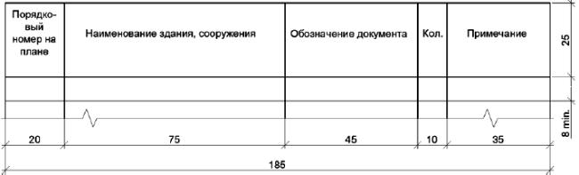

5.2 Ведомость спецификаций, предусмотренную ГОСТ 21.101, в составе общих данных по рабочим чертежам марки АД не выполняют.
5.3 В общих указаниях в дополнение к сведениям, предусмотренным ГОСТ 21.101, приводят:
- сведения о принятой при топографической съёмке системе высот и системе координат;
- обозначение, отметку и местоположение исходного репера.

6 Планы автомобильных дорог
6.1 Планы автомобильных дорог на незастроенной территории
6.1.1 Для разработки планов автомобильных дорог в качестве подосновы используют инженерно-топографический план, на котором наносят и показывают:
- ситуацию и рельеф местности;
- "красные" линии;
- координатную сетку;
- геодезические знаки (например, реперы, пункты геодезических сетей местного значения);
- линии бровок земляного полотна и линии кромок проезжей части автомобильной дороги;
- пункты геодезической разбивочной основы (ГРО);
- пикеты и указатели километров;
- начало и конец переходных и круговых кривых;
- числовые значения элементов кривых: углы поворота, радиусы, тангенсы, суммарные длины круговых и переходных кривых;
- водоотводные сооружения (например, кюветы, лотки, водосбросы, быстротоки, канавы) с уклоноуказателями и отметками дна в местах перелома продольного профиля;
- откосы насыпей и выемок;
- границы типов дорожной одежды;
- контуры существующих и проектируемых зданий и сооружений (без координационных осей), примыкающих к автомобильной дороге, и их порядковые номера (внутри контура - в правом нижнем углу);
- существующие инженерные коммуникации с указанием высоты надземных и глубины подземных коммуникаций и их обозначения;
- переезды через железнодорожные пути;
- искусственные сооружения;
- транспортные развязки;
- радиусы кривых по кромке либо по оси проезжей части дорог в местах их взаимного пересечения;
- снего- и/или пескозадерживающие защитные устройства (при необходимости);
- защитные лесонасаждения (при необходимости) с учетом требований ГОСТ 21.508 (пункт 9.4);
- порядковые номера (на полках линий-выносок) переездов, искусственных сооружений, транспортных развязок, снегозадерживающих и других сооружений;
- привязки к указателям километров или пикетам пересекаемых автомобильных дорог, железнодорожных путей и инженерных коммуникаций в местах их пересечений с проектируемой автомобильной дорогой (при необходимости);
- границу полосы отвода земель;
- наименование конечных пунктов проектируемых и существующих автомобильных дорог (направление на конечные пункты указывают стрелками);
- указатель направления на север стрелкой с буквой "С" у острия (в левом верхнем углу листа).
6.1.2 Привязанные к дороге здания и сооружения (например, жилые дома, здания дорожной службы, искусственные сооружения, переезды) включают в ведомость зданий и сооружений, при необходимости (см. 5.2)
6.1.3 Изображение плана автомобильной дороги допускается делить на несколько участков, размещая их на отдельных листах. В этом случае на каждом листе плана приводят схему разбивки по номерам участков, штриховкой обозначают участок, изображенный на данном листе.
6.2 Планы автомобильных дорог на застроенной территории
6.2.1 Ориентация плана автомобильных дорог на застроенной территории, как правило, должна соответствовать ориентации, принятой в рабочих чертежах генерального плана.
Допускается план таких дорог изображать с поворотом до 90° по отношению к их расположению на разбивочном плане.
6.2.2 План автомобильных дорог на застроенной территории допускается совмещать с разбивочным планом и планом организации рельефа, выполняемыми в рабочих чертежах генерального плана. При необходимости план выполняется поэтапно с выпуском разработок в соответствии с ГОСТ 21.508 (пункты 3.10, 3.11).
6.2.3 На плане автомобильных дорог на застроенной территории дополнительно к 6.1.1 наносят и показывают:
- строительную геодезическую сетку;
- "красные" линии, границы зданий и сооружений;
- проектные горизонтали через 0,10-0,20 м или проектные отметки в характерных точках рельефа в соответствии с планом организации рельефа (допускается не вычерчивать берг-штрихи);
- опорные точки с проектными отметками. В качестве опорных точек принимают точки пересечения осей автомобильных дорог и перелома продольного профиля;
- уклоноуказатели по оси проезжей части автомобильных дорог;
- параметры вертикальных кривых (минимальный радиус и длина кривой) по оси проезжей части автомобильных дорог между ближайшими опорными точками:
- номера или координаты осей автомобильных дорог и подъездов (при необходимости);
- ширину автомобильных дорог;
- местные и боковые проезды, площадки, газоны и тротуары с указанием их ширины;
- водостоки. При совмещении плана автомобильных дорог с планом дождевой канализации рабочие чертежи дождевой канализации выполняют по ГОСТ 21.704;
- дождеприемные решетки в пониженных точках планировки.
6.2.4 На плане автомобильных дорог на застроенной территории приводят:
- экспликацию зданий и сооружений по форме 3 ГОСТ 21.508;
- ведомость автомобильных дорог, подъездов и проездов по форме 2 (при необходимости).
Графы формы 2 заполняют в соответствии с их наименованиями.
Форма 2 - Ведомость автомобильных дорог, подъездов и проездов
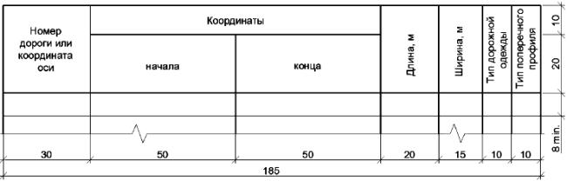

Примеры оформления плана автомобильных дорог на застроенной территории (в проектных горизонталях и проектных отметках) приведены на рисунках А.1 и А.2 (приложение А).
Пример заполнения ведомости автомобильных дорог, подъездов и проездов приведен в приложении Б.
6.3 Табличные формы на планах дорог
6.3.1 При насыщенном плане автомобильных дорог приводят ведомость элементов плана трассы по форме 3 или ведомость углов поворота, прямых и кривых по форме 4 в зависимости от способа проектирования плана трассы.
Форма 3 - Ведомость элементов плана трассы
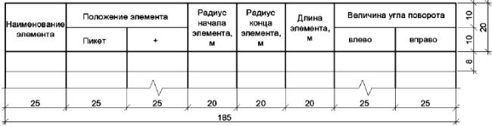

Форма 4 - Ведомость углов поворотов, прямых и кривых
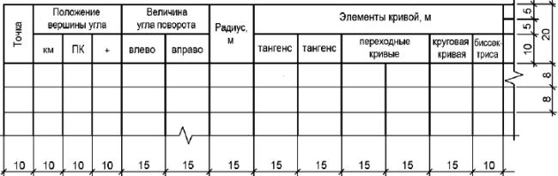

Окончание формы 4
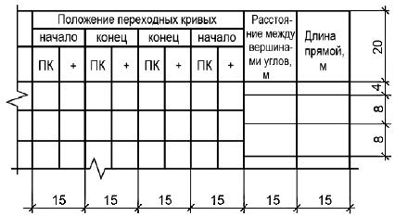

Графы форм 3 и 4 заполняют в соответствии с их наименованиями.
Примеры заполнения ведомости элементов плана трассы и ведомости углов поворота, прямых и кривых приведены соответственно на рисунках Б.1 и В.1 (приложения Б и В).
Пример оформления плана автомобильной дороги на незастроенной территории приведен на рисунке Г.1 (приложение Г).
6.3.2 На планах автомобильных дорог приводят, при необходимости, спецификации элементов сборных конструкций, примененных для дорожной одежды, водоотводных, укрепительных, защитных и других устройств по форме 7 или 8 ГОСТ 21.101.

7 Продольные профили автомобильных дорог
7.1 Продольный профиль автомобильной дороги выполняют с учетом данных, приведенных в таблице-сетке, помещаемой под продольным профилем и выполняемой (в зависимости от назначения дороги) с различной формой боковика:
- для дорог на застроенной территории - по форме 5;
Форма 5 - Боковик продольного профиля дорог на застроенной территории
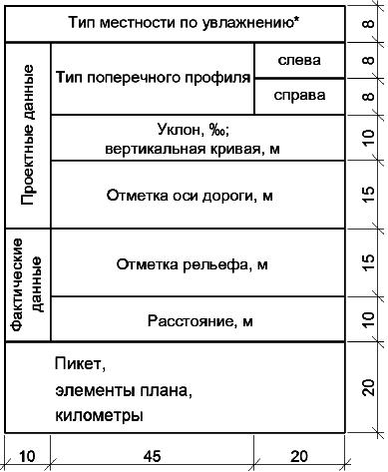
________________
* Графу приводят при необходимости.
- для дорог на незастроенной территории - по форме 6;
Форма 6 - Боковик продольного профиля дорог на незастроенной территории
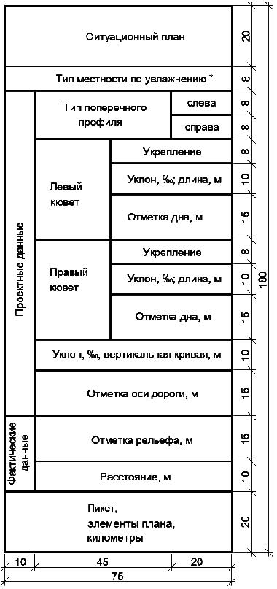
________________
* Графу приводят при необходимости.
- для совмещенного чертежа плана и продольного профиля - по форме 7.
Форма 7 - Боковик плана и продольного профиля для совмещенного чертежа
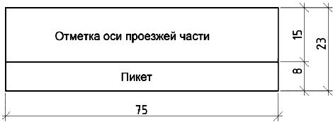

В боковиках, выполняемых по формам 5 и 6, показывают:
- в графе "Ситуационный план" - развёрнутую ось дороги и ситуацию местности (например угодья и их границы, водотоки, инженерные сети, пересекаемые дороги). Графу "Ситуационный план" приводят при необходимости;
- в графе "Тип местности по увлажнению" - номер типа местности по признакам увлажнения верхнего слоя грунта;
- в графе "Тип поперечного профиля" - номер типа поперечного профиля конструкции земляного полотна;
- в графе "Уклон, ‰, вертикальная кривая, м" - элементы проектной линии: вертикальные кривые, прямые, привязки к пикетам в местах переломов проектной линии и нулевых точек вертикальных кривых; числовые значения радиусов и уклонов касательных в точках сопряжения элементов проектной линии; длины прямых и кривых;
- в графе "Расстояние, м" - расстояния между точками перелома фактической поверхности рельефа и неправильные пикеты;
- в графе "Пикет, элементы плана, километры" - прямые и кривые по оси дороги, числовые значения длин прямых и элементов кривых; номера пикетов, указатели километров.
Остальные графы заполняют в соответствии с их наименованиями.
При размещении продольного профиля на нескольких листах боковик таблицы допускается выполнять только на первом листе.
7.2 Рабочие отметки на пикетах указывают в местах перелома фактической поверхности рельефа и проектной линии как разнице между проектными и существующими отметками.
Проектные отметки указывают в местах перелома проектной линии, на пикетах или через 20 м. Фактические отметки рельефа указывают по оси дороги.
7.3 Ориентация продольного профиля должна соответствовать ориентации автомобильных дорог, принятой на плане.
7.4 На продольном профиле автомобильной дороги показывают:
- линию фактической поверхности рельефа и линию проектируемой поверхности дорожного покрытия по оси дороги или другой проектной линии с соответствующими пояснениями в боковике;
- линии ординат от точек переломов фактической поверхности рельефа и точек сопряжения элементов проектной линии продольного профиля;
- горные выработки с обозначением влажности и консистенции грунтов по ГОСТ 21.302 и отметками уровня (горизонта) грунтовых вод с датой их замера; обозначения грунтов по ГОСТ 21.302 или их наименования, обозначения группы грунтов по трудности их разработки и границы слоев грунтов;
- допускается данные по слоям грунтов на профиле указывать условно. Условные номера слоев грунтов на профиле показывают в кружках диаметром 5-7 мм в соответствии с данными таблицы, приводимой по форме 8 над боковиком продольного профиля.
Форма 8 - Таблица данных грунтов
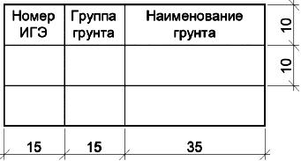

В графах таблицы указывают:
- "Номер ИГЭ" - условный номер инженерно-геологического элемента, принятый для обозначения грунта соответствующего наименования и группы;
- "Группа грунта" - обозначение группы грунта в соответствии с классификацией грунтов по трудности разработки в сметных нормах.
Выше проектной линии показывают:
- реперы;
- наземные и надземные инженерные коммуникации;
- наименования проектируемых искусственных сооружений;
- транспортные развязки, пересечения и примыкания;
- переезды через железнодорожные пути;
- нагорные и водоотводные канавы, сбросы воды;
- водораздельные дамбы;
- попикетные рабочие отметки насыпи и в точках перелома продольного профиля;
- рабочие отметки насыпи относительно интерполированной поверхности рельефа на автомобильных дорогах при реконструкции.
Ниже проектной линии показывают:
- попикетные рабочие отметки выемки и в точках перелома продольного профиля (при необходимости);
- рабочие отметки выемки относительно линии интерполированной поверхности рельефа на автомобильных дорогах при реконструкции;
- проектируемые искусственные сооружения с указанием отметок уровня (горизонтов) воды;
- наименования существующих искусственных сооружений;
- существующие и проектируемые подпорные стены и удерживающие сооружения, пересекаемые подземные инженерные коммуникации, за исключением дождеприемных присоединений;
- линии ординат от точек переломов продольного профиля;
- номера пикетов, элементы плана, указатели километров.
7.5 На совмещенном чертеже плана и продольного профиля автомобильной дороги на продольном профиле показывают:
- линии фактической поверхности рельефа и проектируемой поверхности дорожного покрытия по оси дороги или другой проектной линии;
- горные выработки с учетом требований 7.4;
- проектируемые искусственные сооружения с указанием отметок уровня (горизонтов) воды.
Выше проектной линии показывают:
- линии ординат от точек сопряжения элементов проектной линии с указанием расстояний до ближайших пикетов, величин уклонов, проектных отметок в этих точках и радиусов вертикальных кривых;
- значения уклонов на участках с постоянным уклоном и длину этих участков;
- линии ординат от точек с нулевым значением кривизны с указанием расстояний до ближайших пикетов и проектных отметок в этих точках.
Ниже проектной линии показывают:
- пикеты;
- фактические и проектные отметки продольного профиля по оси проезжей части или другой проектной линии.
Пример оформления совмещенного чертежа плана и продольного профиля автомобильной дороги на незастроенной территории приведен на рисунке Д.1 (приложение Д).
7.6 При большом числе плюсовых точек между отдельными пикетами на продольном профиле помещают таблицу выноски отметок и расстояний по форме 9. Графы таблицы заполняют в соответствии с их наименованиями.
Форма 9 - Таблица отметок и расстояний
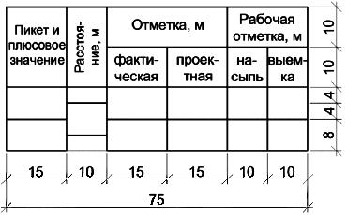

Пример оформления продольного профиля автомобильной дороги на незастроенной территории, выполненного без совмещения с планом, приведен на рисунке Е.1 (приложение Е).

8 Продольные профили водоотводных и нагорных канав
8.1 На продольном профиле водоотводных и нагорных канав показывают:
- линию фактической поверхности рельефа и проектную линию дна по оси канавы с ординатами от точек переломов;
- проектируемые искусственные сооружения;
- дамбы;
- инженерные сети и коммуникации;
- места выпусков канав на поверхность;
- рабочие отметки канав;
- пикеты.
8.2 Под продольным профилем водоотводных и нагорных канав помещают таблицу-сетку с боковиком по форме 10.
Форма 10 - Боковик продольного профиля водоотводных и нагорных канав
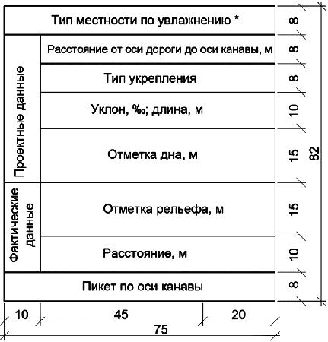
________________
* Графу приводят при необходимости.
Графы таблицы заполняют в соответствии с их наименованиями.
8.3 Продольный профиль водоотводных и нагорных канав при необходимости дополняют схемой дороги с нанесенными водоотводными сооружениями. Схему приводят в графе с измененным наименованием "Схема канавы и расстояние от оси дороги до оси канавы", высота графы - 20 мм.
Пример оформления продольного профиля водоотводной канавы приведен на рисунке Ж.1 (приложение Ж).

9 Поперечные профили автомобильных дорог
9.1 Поперечные профили земляного полотна
9.1.1 Поперечный профиль земляного полотна автомобильной дороги выполняют с учетом данных, приведенных в таблице-сетке, помещаемой под профилем. Боковик таблицы выполняют по форме 11.
Форма 11 - Боковик поперечного профиля земляного полотна
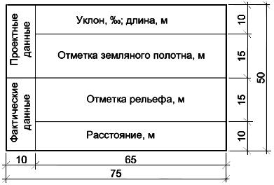

При размещении на листе двух поперечных профилей и более боковик таблицы допускается наносить только у первого поперечного профиля.
9.1.2 Поперечные профили автомобильных дорог выполняют по направлению возрастания указателей пикетов, для дорог на застроенной территории (при отсутствии указателей пикетов) - слева направо в соответствии с планом.
9.1.3 На поперечном профиле земляного полотна автомобильной дороги на незастроенной территории и подъездных дорог показывают:
- ось проектируемого земляного полотна (при реконструкции, кроме того, - ось существующего земляного полотна);
- линию фактической поверхности рельефа и линии ординат от точек ее переломов;
- контуры проектируемого земляного полотна и водоотводных сооружений, линии ординат от точек их переломов (при реконструкции, кроме того, - контур существующего земляного полотна);
- контур проектируемой поверхности дорожного покрытия и отметки уровней (высоты, глубины) в точках ее переломов;
- контур срезки плодородного слоя, удаления торфа, непригодного грунта;
- инженерные коммуникации, их обозначение, наименование и отметки уровней, на которых они проложены (при необходимости);
- горные выработки (при необходимости) с учетом требований 7.4;
- границу полосы отвода земель;
- привязку поперечного профиля к пикету.
9.1.4 Пример оформления поперечного профиля земляного полотна автомобильной дороги приведен на рисунке И.1 (приложение И).
Пример оформления поперечного профиля автомобильной дороги на застроенной территории приведен на рисунке К.1 (приложение К).
9.1.5 На поперечном профиле земляного полотна на застроенной территории, кроме перечисленного в 9.1.3, показывают:
- "красную" линию;
- рабочие отметки земляного полотна (при необходимости).
9.1.6 Над боковиком поперечных профилей, привязанных к конкретному пикетажному положению, приводят числовые значения площадей поперечных сечений: насыпей , выемок , канав , кюветов , срезки грунта , банкетов с указанием обозначений групп слоев грунта в соответствии с классификацией по трудности разработки.
9.2 Поперечные профили конструкций земляного полотна и дорожной одежды
9.2.1 Поперечные профили конструкций земляного полотна и дорожной одежды выполняют без боковика.
9.2.2 На поперечном профиле конструкции земляного полотна и дорожной одежды показывают:
- ось проектируемой автомобильной дороги;
- линию фактической поверхности рельефа (условно);
- контур проектируемого земляного полотна с указанием крутизны откосов, а при реконструкции, кроме того, контур существующего земляного полотна;
- ширину земляного полотна и его элементов;
- ширину проезжей части, разделительной полосы, обочин и укрепительных полос;
- направление и значение уклонов верха земляного полотна и поверхности дорожной одежды;
- конструкцию дорожной одежды (схематично);
- элементы укрепления обочин, откосов и водоотводных сооружений (схематично) с указанием обозначения документации, необходимой для его выполнения;
- контур и величину срезки плодородного слоя, удаления торфа и замены непригодного грунта;
- дренажные устройства и их обозначения (схематично);
- проектируемые инженерные коммуникации, их обозначение, наименование и отметки уровней (при необходимости);
- выносные элементы (узлы, фрагменты);
- границу полосы отвода земель и "красные" линии (при необходимости).
9.2.3 Поперечные профили конструкций земляного полотна, различающиеся конфигурацией, высотой насыпи или глубиной выемки, крутизной откосов или другими показателями, обозначают: Тип 1, Тип 2 и т.д. При этом на поперечных профилях соответствующего типа указывают условия применения данного типа или границы участков линейного сооружения, на которых применен этот тип конструкции
Примеры
1 Тип 1 (насыпь до 2 м)
2 Тип 2 (ПК16-ПК23)
В обозначении нетипового поперечного профиля указывают слово "Профиль" и пикетное значение, к которому он относится.
Пример - Профиль ПК23+45,00
9.2.4 Номер типа поперечного профиля конструкции земляного полотна указывают в таблице-сетке под продольным профилем автомобильной дороги.
На поперечных профилях соответствующего типа указывают условия применения данного типа или границы участков дороги, на которых применен этот тип конструкции.
9.2.5 Конструкцию дорожной одежды показывают, как правило, на выносном элементе, на изображении которого дополнительно к 9.2.2 показывают:
- элементы конструкции дорожной одежды проезжей части, обочин, укрепительных полос соответствующими условными графическими обозначениями. Выносные надписи к многослойной конструкции дорожной одежды выполняют по ГОСТ 21.101;
- границы участков автомобильной дороги, на которых применены различные типы дорожной одежды.
На застроенной территории типы конструкций дорожной одежды указывают в ведомости автомобильных дорог, подъездов и проездов по форме 2 (при необходимости).
9.2.6 При наличии нескольких типов конструкций дорожной одежды (различающихся между собой материалами слоев или другими характеристиками) им присваивают обозначения: Тип А, Тип Б и т.д., а при необходимости приводят условия их применения.
Пример - Тип А (на застроенной территории).
9.2.7 Симметричные поперечные профили конструкций земляного полотна и дорожной одежды допускается изображать до оси симметрии.
9.2.8 Примеры оформления поперечного профиля земляного полотна приведены на рисунке Л.1 (приложение Л).
Пример оформления поперечного профиля конструкции земляного полотна и дорожной одежды автомобильной дороги с нежестким покрытием приведен в приложении М.
Пример оформления узла конструкции земляного полотна и дорожной одежды автомобильной дороги приведен в приложении Н.

10 Схема расположения технических средств организации дорожного движения
10.1 На схеме расположения технических средств организации дорожного движения (далее - схема расположения) показывают:
- контуры плана (в бровках) проектируемой автомобильной дороги;
- линии дорожной разметки и их обозначения по ГОСТ 21.207;
- дорожные и сигнальные знаки принимают в соответствии с национальными стандартами;
- дорожные ограждения и обозначения документации, необходимой для их выполнения;
- направляющие устройства;
- дорожные светофоры;
- искусственные сооружения;
- проектируемые и существующие здания и сооружения (без координационных осей);
- водоемы (при необходимости).
10.2 Продольное и поперечное направления схемы расположения, при необходимости, выполняют в разных масштабах в соответствии с таблицей 1.
10.3 К схеме расположения выполняют спецификацию элементов технических средств организации дорожного движения по форме 7 или 8 ГОСТ 21.101 (при необходимости).
10.4 Пример оформления схемы расположения технических средств организации дорожного движения приведен на рисунке П.1 (приложение П).

11 Эскизные чертежи общих видов нетиповых изделий и устройств
11.1 Эскизные чертежи общих видов нетиповых изделий и устройств (далее - эскизные чертежи) выполняют по ГОСТ 21.114 с учетом дополнительных требований настоящего стандарта.
11.2 Эскизные чертежи разрабатывают на несложные в изготовлении нетиповые изделия и устройства, предусмотренные основным комплектом рабочих чертежей марки АД, при отсутствии соответствующей проектной документации массового или повторного применения, стандартов или других документов на их изготовление.
11.3 В наименовании нетипового изделия (устройства) указывают буквенно-цифровое обозначение (в пределах каждого вида изделия или устройства).

12 Спецификация оборудования, изделий и материалов
12.1 Спецификацию оборудования, изделий и материалов (далее - спецификация) к основному комплекту рабочих чертежей марки АД выполняют по ГОСТ 21.110 с учетом требований настоящего стандарта.
Спецификацию составляют по разделам:
а) устройства дорожные;
б) устройства водоотводные, укрепительные (поддерживающие) и защитные;
в) элементы благоустройства: озеленение, малые архитектурные формы (при необходимости).
Наименование каждого раздела записывают в виде заголовка в графе "Наименование и техническая характеристика" и подчеркивают.
При необходимости выделения ресурсов по отдельным видам устройств раздел, указанный в перечислении б), делят на подразделы.
12.2 Предусмотренные рабочими чертежами дорожные устройства записывают, как правило, по группам в следующей последовательности:
- элементы (изделия) дорожной одежды (например, дорожные и тротуарные плиты, бортовые камни, арматурные изделия монолитных железобетонных покрытий);
- элементы (изделия) технических средств организации дорожного движения (например, дорожные и сигнальные знаки, направляющие устройства, парапеты, перила, барьерные конструкции);
- шумозащитные элементы и другие изделия;
- материалы (например, тепло- и/или гидроизоляционные, асфальтобетон, щебень, песок, гравий, бетон, краска).
12.3 Элементы водоотводных, укрепительных (поддерживающих), защитных устройств записывают по группам в следующей последовательности:
- элементы (изделия) водоотводных сооружений;
- трубопроводы дренажные;
- элементы (изделия) укрепления откосов земляного полотна и водоотводных сооружений;
- снего- и/или пескозадерживающие элементы защиты автомобильной дороги;
- другие изделия;
- материалы.
12.4 В спецификации принимают следующие единицы измерений:
- оборудование, изделия, малые архитектурные формы, элементы озеленения и лесопосадок - шт.;
- трубопроводы дренажные - м;
- щебень, песок, гравий, бетон - м;
- асфальтобетон - т;
- бортовые камни - м;
- штучный камень мощения - м;
- другие материалы, семена, удобрения - кг;
- теплоизоляционные плиточные материалы (например, пенопласт) - м или шт.;
- гидроизоляционные материалы - м;
- геосинтетические материалы - м.

Приложение А (справочное). Примеры оформления плана автомобильных дорог на застроенной территории
Приложение А
(справочное)
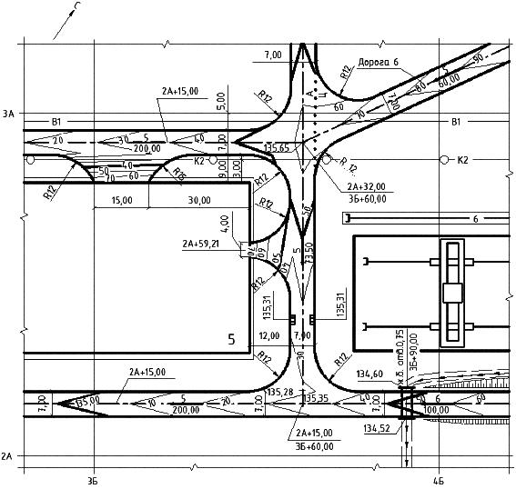
Рисунок А.1 - Пример оформления плана в проектных горизонталях
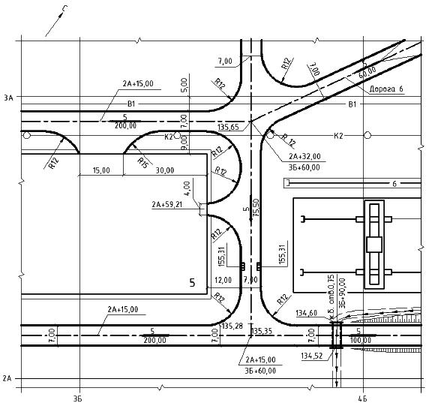
Рисунок А.2 - Пример оформления плана в проектных отметках

Приложение Б (справочное). Пример заполнения ведомости автомобильных дорог, подъездов и проездов
Приложение Б
(справочное)
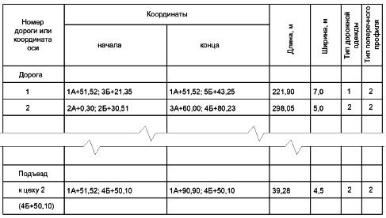
Рисунок Б.1

Приложение В (справочное). Пример заполнения ведомости углов поворота, прямых и кривых
Приложение В
(справочное)
Точ-  ка | Положение вершины угла |  |  | Величина угла поворота |  | Ра-  диус, м | Элементы кривой м |  |  |  |  |  | Положение переходных кривых |  |  |  |  |  |  |  | Рассто-  яние между верши-  нами углов, м | Дли-  на пря-  мой, м
 | КМ | ПК | + | вле-  во | впра-  во |  | тан-  генс | тан-  генс | переход-  ные кривые |  | кру-  го-  вая кри-  вая | бис-  сек-  три-  са | начало |  | конец |  | конец |  | начало
 |  |  |  |  |  |  |  |  |  |  |  |  | ПК | + | ПК | + | ПК | + | ПК | +
НТ | 5 | 48 | 98,55 | - | -
 |  |  |  |  |  |  |  |  |  |  |  |  |  |  |  |  |  |  |  |  | 512,33 | 294,62
ВУ1 | 5 | 54 | 10,88 | - | 9°18' | 2000 | 217,71 | 217,71 | 110,00 | 110,00 | 214,67 | 6,86 | 51 | 93,17 | 53 | 3,17 | 55 | 17,84 | 56 | 27,84
 |  |  |  |  |  |  |  |  |  |  |  |  |  |  |  |  |  |  |  |  | 217,71 | 0,00
КТ | 6 | 56 | 27,84 | - | -
Рисунок В.1

Приложение Г (справочное). Пример оформления плана автомобильной дороги на незастроенной территории
Приложение Г
(справочное)
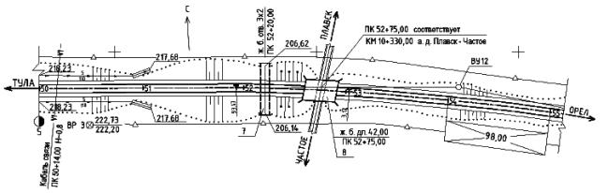
Ведомость элементов плана трассы
Наиме-  нование элемента | Положение элемента |  | Радиус начала элемента, м | Радиус конца элемента, м | Длина элемента, м | Величина угла поворота
 | Пикет | + |  |  |  | влево | вправо
Прямая | 48 | 98,55 |  |  | 194,62
Клотоида | 51 | 93,17 |  | 2000 | 110,00 |  | 1°54'
Круговая | 53 | 3,17 | 2000 | 2000 | 214,67 |  | 6°09'
Клотоида | 55 | 17,84 | 2000 |  | 110,00 |  | 1°55'
Рисунок Г.1

Приложение Д (справочное). Пример оформления совмещенного чертежа плана и продольного профиля автомобильной дороги на незастроенной территории
Приложение Д
(справочное)
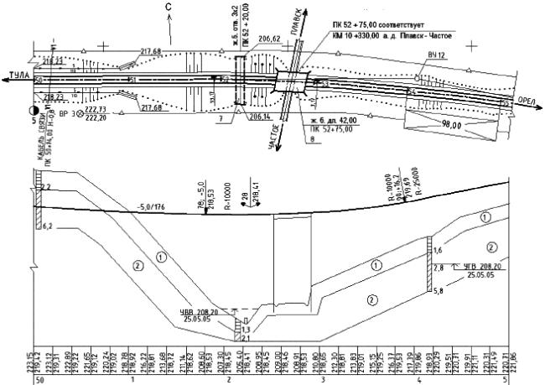
Рисунок Д.1

Приложение Е (справочное). Пример оформления продольного профиля автомобильной дороги на незастроенной территории
Приложение Е
(справочное)
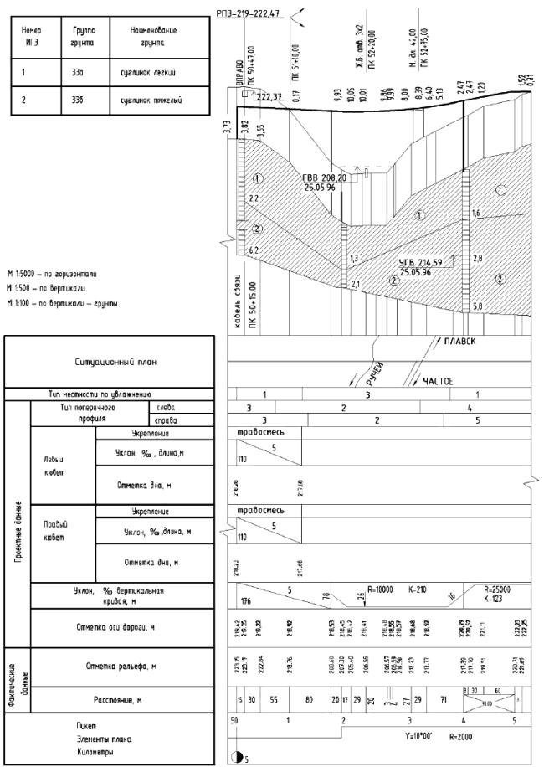
Рисунок Е.1

Приложение Ж (справочное). Пример оформления продольного профиля водоотводной канавы
Приложение Ж
(справочное)
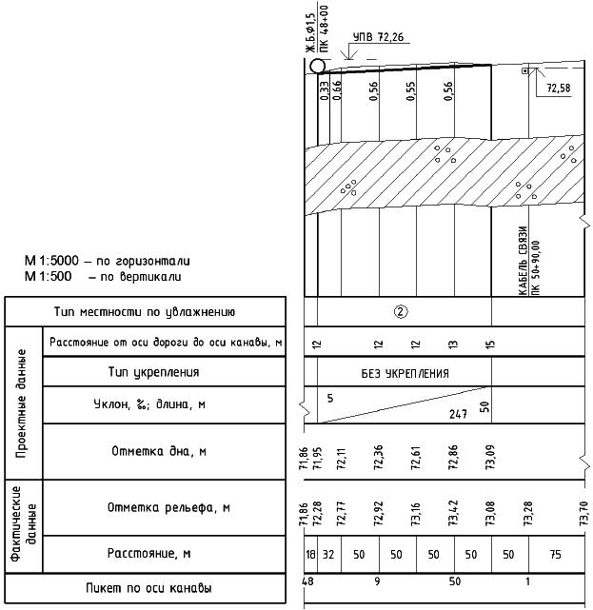
Рисунок Ж.1

Приложение И (справочное). Пример оформления поперечного профиля земляного полотна автомобильной дороги на незастроенной территории
Приложение И
(справочное)
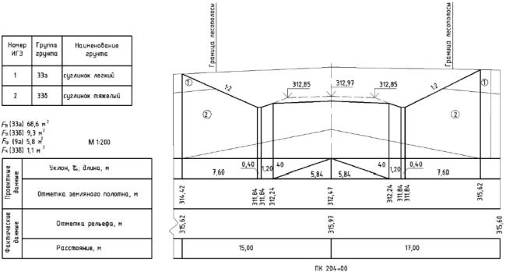
Рисунок И.1

Приложение К (справочное). Пример оформления поперечного профиля автомобильной дороги на застроенной территории
Приложение К
(справочное)
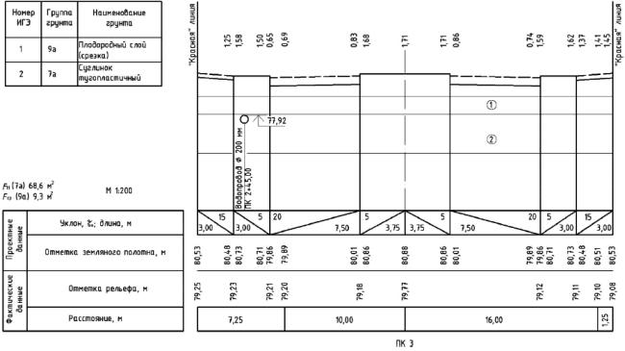
Рисунок К.1

Приложение Л (справочное). Примеры оформления поперечного профиля земляного полотна автомобильной дороги на незастроенной территории
Приложение Л
(справочное)
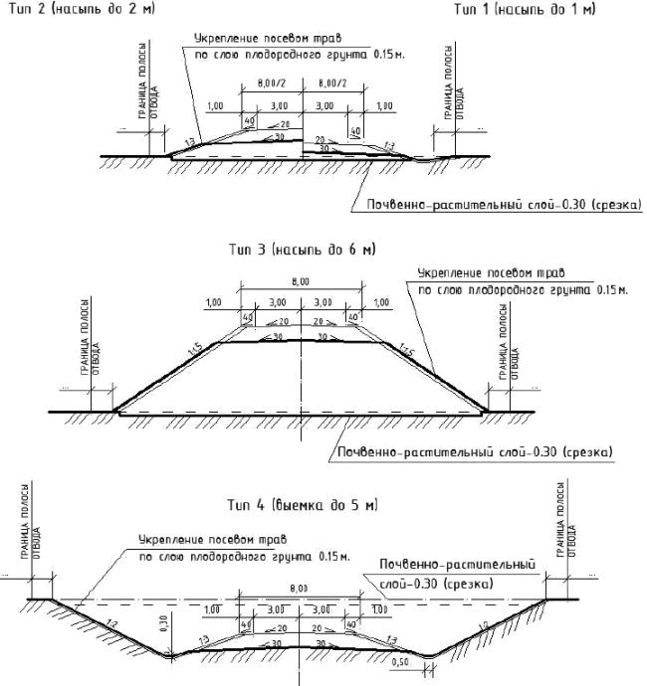
Рисунок Л.1

Приложение М (справочное). Пример оформления поперечного профиля конструкции земляного полотна и дорожной одежды автомобильной дороги с нежестким покрытием
Приложение М
(справочное)
Тип А
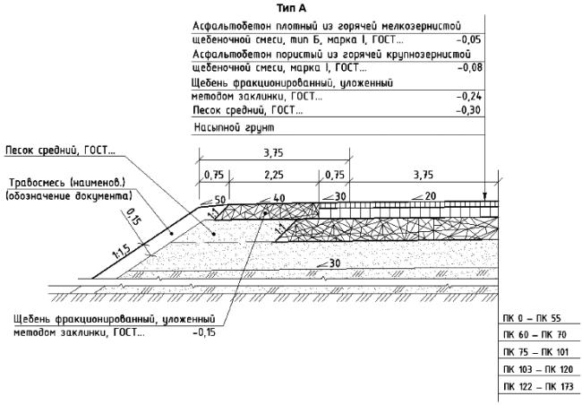
Рисунок М.1

Приложение Н (справочное). Пример оформления узла элементов конструкции земляного полотна и дорожной одежды автомобильной дороги
Приложение Н
(справочное)
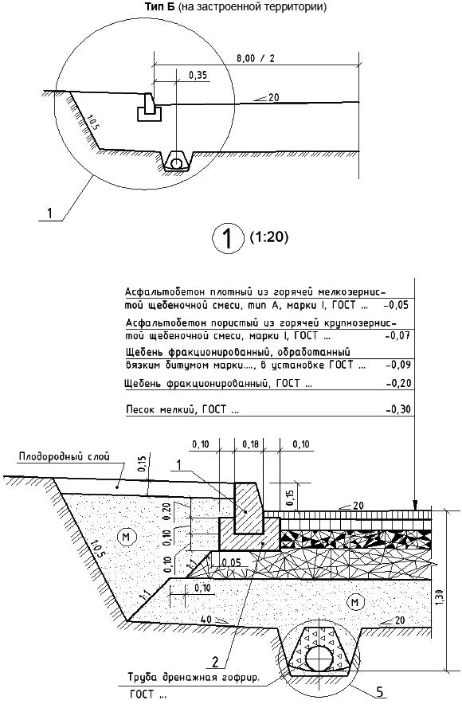
Рисунок Н.1

Приложение П (справочное). Пример оформления схемы расположения технических средств организации дорожного движения на автомобильной дороге
Приложение П
(справочное)
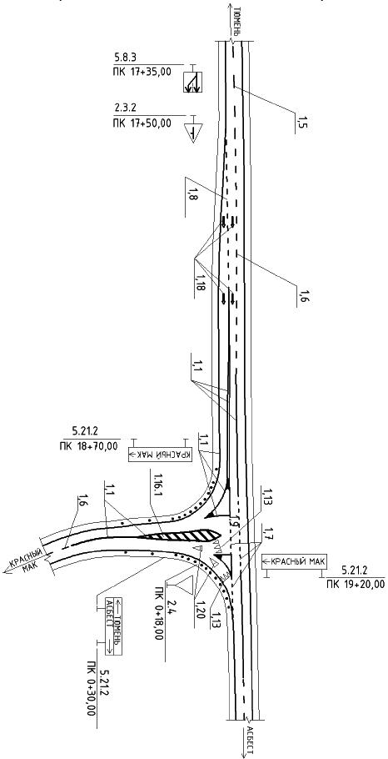
Рисунок П.1
__________________________________________________________________________________
УДК 658.516:002:69:006.354 МКС 01.100.30 Ж01
Ключевые слова: рабочие чертежи, автомобильная дорога, план, трасса, продольный профиль, поперечный профиль, конструкция дорожной одежды, технические средства организации дорожного движения.
__________________________________________________________________________________
Электронный текст документа
подготовлен АО "Кодекс" и сверен по:
официальное издание
М.: Стандартинформ, 2014

